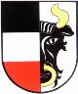
Pozvánka na zájezd

do Divadla Hybernia

Termín: 14. 10. 2018 14:30 hodin (začátek představení)

Odjezd: 14.10.2018 11:30 hodin ze Světí

Představení:

Královna Kapeska
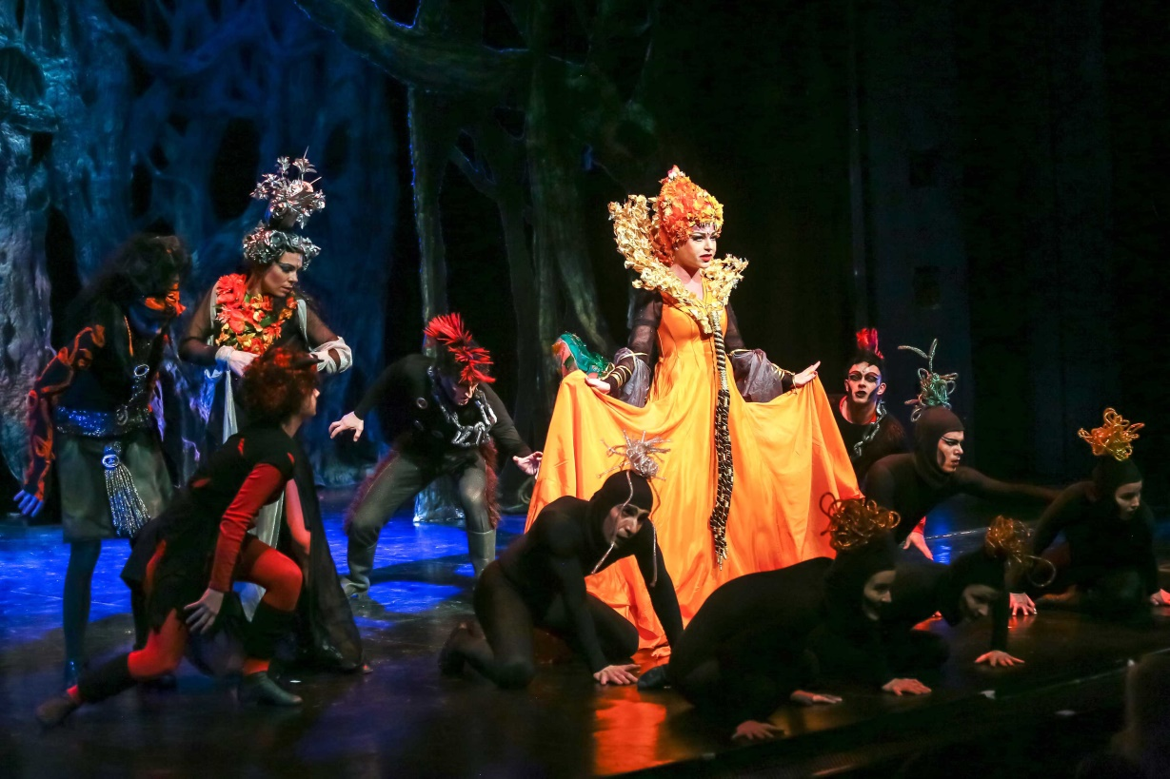
Nový příběh přináší pokračování životních osudů královských rodů Popelky, Zlatovlásky, Honzy a Královny přírodních sil – KAPESKY. Těšit se můžeme na skvělé interprety, úžasnou hudbu, výpravné dekorace a jedinečné kostýmy, jak už je u společnosti PIXA PRO dobrým zvykem. Potvrzení herci a zpěváci jsou Anna Julie Slováčková, David Gránský, Martina Pártlová, Míša Nosková, Felix Slováček jr., Peter Strenáčik, ale čeká nás i celá řada překvapení i dalších hvězdných osobností.
Délka: 2 hod. 30 min. (včetně přestávky)

Cena včetně vstupného a dopravy pro občany obce: 350,- Kč/osoba
Děti reprezentující SDH Světí získávají vstupenku zdarma.
Přihlášky u Lenky Bečičkové tel.: 735 716 250. Omezený počet míst!

